3-Club Outdoor Anlass: "Beringer Randenhaus" (https://www.randenturm.ch/)
RC Schaffhausen & RC Schaffhausen-Munot & RC Zürcher Weinland

Mittwoch, 18. Mai 2022 / 12:00

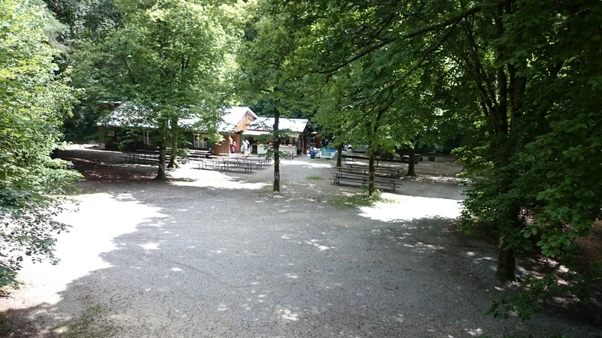

Menü:
- Grillplausch mit Beilagen
- Mineralwasser
- Hauswein/Bier
- Kaffee

Preis ohne Konsumation von Alkohol: CHF 35.-
Preis mit Konsumation von Alkohol (Wein/Bier): CHF 45.-
ACHTUNG: Anmeldung (obligatorisch) bis: 13. Mai 2022
- Über Website (mit LogIn), oder:
- e-Mail an: frank.j.furrer@bluewin.ch (für RC Schaffhausen-Munot)
- e-Mail an: Beat.Bachmann@shkb.ch (für RC Schaffhausen)
- e-Mail an: thomas@simmler.ch (für RC Zürcher Weinland)

5.5.2022 / Frank J. Furrer

